**反毒先鋒**

班級：

座號：

姓名：

**有毒入侵**



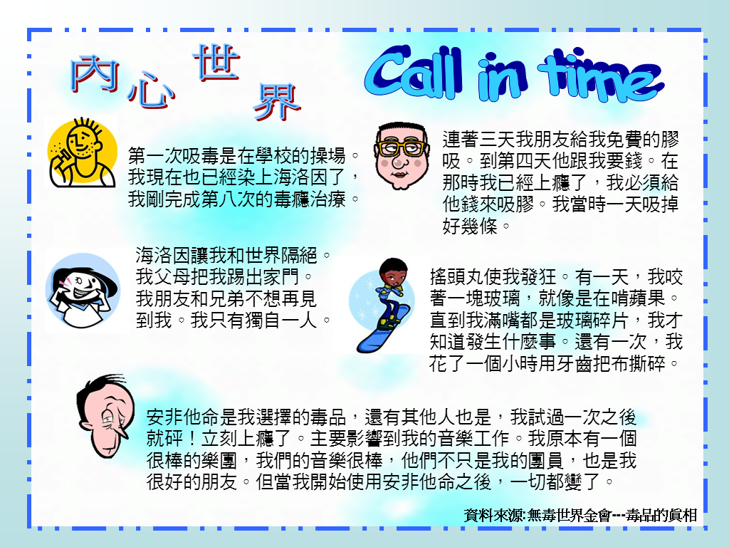

聽完後，想想看，是什麼原因讓他們接觸毒品？會遭遇什麼健康問題呢？

原因:

健康問題:



**認識毒品**



依據毒品進入**人體後造成的生理反應**，將毒品分為為三類：

1. **中樞神經興奮劑**，例如：搖頭丸、安非他命。
2. **中樞神經抑制劑**，例如：海洛因、愷他命、FM2。
3. **中樞神經迷幻劑**，例如：大麻

**搖頭丸**

**搖頭丸**

。別名：MDMA

。作用：服後會愉悅、多話、情緒及活動力亢進的行為特徵。常因常因



**安非他命**

**搖頭丸**

。別名：MDMA

。作用：服後會愉悅、多話、情緒及活動力亢進的行為特徵。



。別名：卡門、K他命

。作用：影響濫用者感覺、協調、判斷力，會產生噁心、嘔吐、視覺模糊、影像扭曲和暫時失憶。長期使用會產生耐受性及心理依賴性，造成強迫性使用，不易戒除。

**愷他命**

。別名：冰塊、安公子、安仔

。作用：初用會提神、振奮、欣快感、自信、滿足感；多次使用後，前述感覺逐漸縮短或消失，不用則感覺無力、沮喪、情緒低落而增加用量。長期使用會造成如妄想型精神分裂症之安非他命精神病。

。別名：MDMA

。作用：服後會情緒及活動力亢進的行為特徵。常因運動過度，導致痙攣、體力消耗過多、脫水或惡性體溫過高。嚴重會心腎衰竭，中風。

**搖頭丸**

。別名：MDMA

。作用：服後會愉悅、多話、情緒及活動力亢進的行為特徵。常因常因



**大麻**

**搖頭丸**

。別名：MDMA

。作用：服後會愉悅、多話、情緒及活動力亢進的行為特徵。常因常因



**海洛因**

。別名：四號、白粉

。作用：極具成癮性，會強烈渴求與依賴，依但上癮戒治困難。濫用者常因共用針頭注射毒品或使用不潔之針頭，而感染愛滋病。

**搖頭丸**

。別名：MDMA

。作用：服後會愉悅、多話、情緒及活動力亢進的行為特徵。常因常因



**搖頭丸**

。別名：MDMA

。作用：服後會愉悅、多話、情緒及活動力亢進的行為特徵。常因常因



**FM2**

。別名：草、麻仔、老鼠尾

。作用：吸食後會產生心跳加快、妄想，長期使用會造成記憶、學習及認知能力減退、免疫力降低，及對周遭事務漠不關心之「動機缺乏症候群 」。

。別名：約會強暴丸

。作用：是強力安眠藥，容於飲料後無色無味，會導致嗜睡，在20-30分鐘內即產生作用，容易被利用為犯罪工具。

http://home.pchome.com.tw/good/fang600213/bmp/bmp-h/3-10.gif

**不知不可**

根據毒品的 **、 和** ，將毒品分為四級：

|  |  |  |  |  |
| --- | --- | --- | --- | --- |
| 分級 | 第一級毒品 | 第二級毒品 | 第三級毒品 | 第四級毒品 |
| 常見  濫用  藥物 | 1.海洛因  2.嗎啡  3.鴉片  4.古柯鹼 | 1.安非他命  2.MDMA (搖頭丸、快樂丸) 3.大麻  4.LSD (搖腳丸、一粒沙) 5.西洛西賓(Psilocybine) | 1.FM2 2.小白板  3.丁基原啡因  4.Ketamine(愷他命) 5.Nimetazepam (一粒眠、K5、紅豆) 6.Mephedrone(俗稱喵喵) 7.類大麻活性物質 （俗稱K2）： 如JWH-018、JWH-073、 JWH-250、Hu-10、CP47,497 | 1.Alprazolam (蝴蝶片) 2.Diazepam(安定、煩寧)  3.Lorazepam  4.Tramadol   (特拉嗎竇) 5.Zolpidem佐沛眠 6.5-MeO-DIPT（火狐狸） |

資料來源：行政院衛生署食品藥物管理局

**認清毒品，破除迷思**



在台灣，青少年濫用藥物的原因，大多為**一時好奇、朋友誘惑、追求刺激、逃避問題**和**經濟壓力**。

很多接觸和吸食毒品的人，一開始都認為偶爾使用自己能控制毒癮，殊不知毒根越深，反而是由毒品來控制你，讓自己無法脫離毒品。

**經濟壓力**

**逃避家庭**

**追求刺激**

**朋友誘惑**

**一時好奇**



其實吸毒影響到的不只是生理的健康，對於心理方面也會產生高度的依賴。

1. **生理影響：**長期使用毒品，會漸漸產生「耐藥性」，讓自己在使用毒品一段時間後，需要增加劑量才能使身體亢奮。往往會造成肝、腎、大腦等器官的嚴重損傷，甚至奪走寶貴生命。而當你停用，又會出現發抖或強烈噁心的生理依賴症狀，又稱「 」。
2. **心理影響：**一但沒有毒品後，頓失依靠，徬徨焦急時沒有定心丸，沒有毒品陪伴，因而造成慌張感，有時為了得到藥物還會不擇手段。
3. **社會影響：**會違反毒品危害防制條例，藥物濫用者有時會了節省花費，常和朋友共用針具，得到經由血液感感的疾病，例如：B型肝炎、C型肝炎和愛滋病。因此造成醫療、監所管理和社會福利支出成本大。各縣市毒品危害防制中心戒毒成功專線：0800-770-885。